**Informe de Diagnóstico**

**De UPS de sistema de CCTV Girardot**

1. **Datos Generales del SISTEMA DE UPS (93 UNIDADES)**

* **Nombre del centro de monitoreo:** CCTV Girardot Cundinamarca
* **Ubicación:** Comando de Policía, Calle 22 N° 1 - 53, Barrio San Antonio Estación, Girardot, Cundinamarca, Las ups se encuentran en toda la ciudad.
* **Entidad responsable:** Alcaldía Municipal y Policía Nacional
* **Fecha del diagnóstico:** 9-18 de julio de 2025

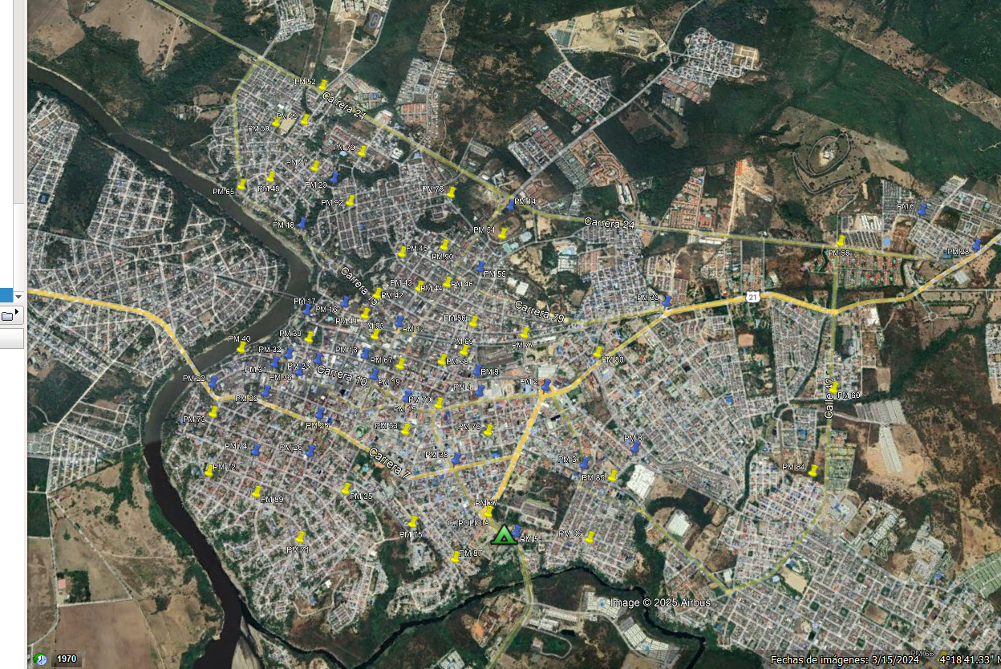

Ilustración 1. Centro de monitoreo de Giradot

1. **Objetivo del Informe**

El presente informe tiene como propósito realizar un diagnóstico técnico del estado actual de 93 unidades UPS pertenecientes al Centro de Monitoreo CCTV del municipio de Girardot. Estas unidades se encuentran distribuidas en los diferentes puntos de monitoreo del sistema, y el diagnóstico busca identificar sus condiciones operativas, físicas, eléctricas y tecnológicas, con el fin de emitir recomendaciones orientadas a su rehabilitación y fortalecimiento funcional.

1. **Metodología**

La metodología aplicada para la elaboración de este diagnóstico se basó en inspecciones técnicas presenciales en los puntos de monitoreo. Durante estas visitas, se llevó a cabo el reconocimiento de la infraestructura física y tecnológica de las UPS, la desconexión y desmontaje de los equipos, la verificación del sistema de alimentación eléctrica, la elaboración del diagnóstico técnico de cada unidad y, finalmente, el armado e instalación nuevamente de las UPS en sus respectivos sitios. Todo el proceso se desarrolló bajo criterios de ingeniería eléctrica, electrónica y de potencia, lo que permitió realizar una evaluación integral del estado de cada unidad.

1. **Ubicaciones**

A continuación, se presentan las ubicaciones de las 93 unidades UPS encontradas en los respectivos puntos de monitoreo del sistema de CCTV de Girardot:

***COORDENADAS***

|  |  |  |  |  |
| --- | --- | --- | --- | --- |
| **PUNTO DE CAMARA** | **DIRECCIÓN** | **Fecha** | **Latitud** | **Longitud** |
| PM 1 | 1 ero de enero (Frente a MZ 44 CASA 5ª) | 11/07/2025 | 4°18'53''N | 74°47'7''O |
| PM 2 | Jumbo (frente Kr 10 29-30) | 10/07/2025 | 4°18'15.81"N | 74°48'10.78"O |
| PM 3 | Casa Generales (Frente KR 7ª 31-41) | 10/07/2025 | 4°18'18.67"N | 74°47'55.74"O |
| PM 4 | Colsubsidio (kr 10 calle 25) | 8/07/2025 | 4°18'4.38"N | 74°48'13.12"O |
| PM 5 | Comando de policía (Calle 22 1-63) | 7/07/2025 | 4°18'4.43"N | 74°47'47.89"O |
| PM 6 | Corazón Cundinamarca (MZ Ñ CASA 1) | 14/07/2025 | 4°19'29.94"N | 74°48'22.38"O |
| PM 7 | Eros chalo (Kr 14 Calle 22) | 11/07/2025 | 4°19'29.82"N | 74°48'28.43"O |
| PM 8 | C.C Unicentro (Frente Calle 33 7c-79) | 8/07/2025 | 4°18'27.92"N | 74°47'55.95"O |
| PM 9 | Terminal (kr 12 Calle 259) | 7/07/2025 | 4°18'4.90"N | 74°48'16.81"O |
| PM 10 | Vía 40 ( MZ 29 CASA 10) | 11/07/2025 | 4°18'54''N | 74°47'36''O |
| PM 11 | Barrio Kennedy (MZ 50 CASA 13) | 10/07/2025 | 4°18'48"N | 74°48'17"O |
| PM 12 | El fotógrafo (Kra 14 Calle 18 esquina) | 10/07/2025 | 4°17'53.68"N | 74°48'29.18"O |
| PM 13 | Alcaldía (KR 11 Calle 17 esquina) | 4/07/2025 | 4°17'46.71"N | 74°48'25.29"O |
| PM 14 | El estadio (Calle 19 con via Nariño) | 4/07/2025 | 4°1'16.889''N | 74°48'45.044´´O |
| PM 15 | El león (Kra 10 Calle 21) | 8/07/2025 | 4°17'51.90"N | 74°48'15.71"O |
| PM 16 | Puente ferreo (Kra 14 Cll 15-07) | 10/07/2025 | 4°17'45.23"N | 74°48'35.41"O |
| PM 17 | Embarcadero (Kra 12 Calle 12) | 10/07/2025 | 4°17'38.40"N | 74°48'35.99"O |
| PM 18 | Cra 15 (Kra 15 Calle 10) santa helena | 10/07/2025 | 4°17'41.00"N | 74°48'51.93"O |
| PM 19 | La palma (Kra 10 Calle 18) | 5/07/2025 | 4°17'47.26"N | 74°48'21.17"O |
| PM 20 | Buenos aires (Kra 20 Calle 9) | 6/07/2025 | 4°17'48.56"N | 74°48'58.71"O |
| PM 21 | Salida Nariño (salida Nariño entrada Pozo azul) | 6/07/2025 | 4°17'48.027''N | 74'48'55.573''O |
| PM 22 | Puente Ospina (Kra 7 Calle 9) | 12/07/2025 | 4°17'19.72"N | 74°48'27.90"O |
| PM 23 | Banco popular (KRA 10 Calle 14) | 9/07/2025 | 4°17'38.32"N | 74°48'26.77"O |
| PM 24 | Olimpica (kra 8 Calle 14) | 5/07/2025 | 4°17'35''N | 74°48'22''O |
| PM 25 | Puente peatonal (kra 7 Calle 14) | 9/07/2025 | 4°17'36.52"N | 74°48'17.23"O |
| PM 26 | Jakypan (kra 5 calle 14) | 8/07/2025 | 4°17'33.56"N | 74°48'11.24"O |
| PM 27 | Cra 16 CLL 10 (CENTRO) | 9/07/2025 | 4°17'39.586"N | 74°48'25.032"O |
| PM 28 | Vía Tocaima (Diagonal MZ P Casa 33) | 6/07/2025 | 4°19'37.27"N | 74°48'13.42"O |
| PM 29 | Cra 7 Calle 11 (San miguel) | 9/07/2025 | 4°17'28.30"N | 74°48'23.71"O |
| PM 30 | Semáforo la maravilla (frente KR 19 Calle 37B-91) | 14/07/2025 | 4°18'40.48"N | 74°48'19.24"O |
| PM 31 | El cubano (Kra 9 CALLE 11) | 9/07/2025 | 4°17'30.92"N | 74°48'28.28"O |
| PM 32 | El éxito (kra 10 Calle 12) | 13/07/2025 | 4°17'33.63"N | 74°48'29.15"O |
| PM 33 | Transito (Mz A casa 1) | 13/07/2025 |  |  |
| PM 34 | Santa monica (Mz A casa 1) | 13/07/2025 | 4°17'31.119'N | 74°47'53.712''O |
| PM 35 | La iglesia Buenos aires (Kra 4 Calle 13) | 13/07/2025 | 4°17'38.06"N | 74°48'3.18"O |
| PM 36 | Centro Comercial (Kra 9 Calle 13) | 13/07/2025 | 4°17'34.80"N | 74°48'25.68"O |
| PM 37 | Cementerio (kr 2 Calle 22) | 7/07/2025 | 4°18'0.70"N | 74°47'52.44"O |
| PM 38 | Cra 7 Calle 22(Santander) | 8/07/2025 | 4°17'57.53"N | 74°48'2.82"O |
| PM 39 | Ferreteria la grande (kra 11 Calle13) | 5/07/2025 | 4°17'37.72"N | 74°48'30.94"O |
| PM 40 | Puntalpalo (kra 10 Cll 9) | 9/07/2025 | 4°17'25.81"N | 74°48'32.58"O |
| PM 41 | Parque la locomotora (Kra 14 Calle 16 esquina) | 10/07/2025 | 4°17'48.26"N | 74°48'32.29"O |
| PM 42 | ITUC (kr 15 CALLE 16) | 5/07/2025 | 4°17'51.18"N | 74°48'35.28"O |
| PM 43 | Cra 7 CLL 18 (La estación) | 5/07/2025 | 4°17'58.74"N | 74°48'34.38"O |
| PM 44 | Calle 19 Cra 18 (QUINTAS) | 4/07/2025 | 4°18'4.26"N | 74°48'33.84"O |
| PM 45 | Talleres municipales (Kra 18 Calle 15) | 5/07/2025 | 4°17'57.23"N | 74°48'41.49"O |
| PM 46 | Semáforo Centenario (Kr 18 Calle 19) | 6/07/2025 | 4°18'3.73"N | 74°48'33.72"O |
| PM 47 | Cra 20 Buenos aires (KRA 20 Calle 6) | 6/07/2025 | 4°17'45.68"N | 74°49'1.89"O |
| PM 48 | Cll 17 Buenos aires (KR 17 Calle 5) | 6/07/2025 | 4°17'37.41"N | 74°49'2.17"O |
| PM 49 | Quinto Patio (KR 22 CALL 6) | 12/07/2025 | 4°17'45.84"N | 74°49'11.28"O |
| PM 50 | Esperanza Manzana 12 Cancha (Esquina Cancha Futbol) | 12/07/2025 | 4°17'40.69"N | 74°49'12.45"O |
| PM 51 | Esperanza Plaza De Banderas ( Manzana 2 Casa 1 Parque Banderas) | 12/07/2025 | 4°17'43.901''N | 74°49´12.683''O |
| PM 52 | Patinódromo (Esperanza - Vía Nariño Con Calle 6) | 12/07/2025 | 4°17'50.54"N | 74°49'17.03"O |
| PM 53 | Obrero Cancha De Micro (Kr 8 Calle 20 A ) Granada | 8/07/2025 | 4°17'50.31"N | 74°48'10.18"O |
| PM 54 | Parque Sta. Catalina (Parque Biosaludable Estadio) Quintas | 12/07/2025 | 4°18'15.52"N | 74°48'39.68"O |
| PM 55 | Coliseo De Ferias (Kr 21 Calle 22) Quintas | 4/07/2025 | 74°48'45.044´´N | 74°48'34''O |
| PM 56 | Barrio Gaitan (Kr 16 Calle 22) Gaitan | 7/07/2025 | 4°18'6.43"N | 74°48'74.21"O |
| PM 57 | Parque Los Periodistas (Kr 15 Parque El Periodista) Santa Isabel | 6/07/2025 | 4°18'23.01"N | 74°48'25.41"O |
| PM 58 | Vivisol (Manzana 7 Casa 13 Via Nariño) Santa Isabel | 6/07/2025 | 4°18'35768''N | 74°48'38.462''O |
| PM 59 | Keops (Vía Nariño Frente A Entrada Keops) Bello Horizonte | 6/07/2025 | 4°19'13.89"N | 74°48'21.00"O |
| PM 60 | San Fernando (Via 40 Calle 16) | 12/07/2025 | 4°19'4.32"N | 74°47'55.96"O |
| PM 61 | Parque Extremo (Manzana G Casa 10) Triunfo | 11/07/2025 | 4°18'46''N | 74°47'37''O |
| PM 62 | Puente La Carbonera (Manzana 13 Casa 14 Frente) Triunfo | 10/07/2025 | 4°18'43"N | 74°47'41"O |
| PM 63 | Cancha 1 Kennedy (Manzana 31 Casa 10) Kennedy | 11/07/2025 | 4°18'50''N | 74°47'26''O |
| PM 64 | Manzana 19 1ro De Enero (Manzana 19 Esquina) Primero De Enero | 11/07/2025 | 4°18'51''N | 74°46'56''O |
| PM 65 | Rivero Del Rio (Carrera 15 Calle 3) Santa Helena | 10/07/2025 | 4°17'32.02"N | 74°49'2.23"O |
| PM 66 | Portachuelo (Kr 7 Con Cll 46) | 14/07/2025 | 4°19'7.43"N | 74°47'7.80"O |
| PM 67 | Centro (Kr 11 Calle 19) | 12/07/2025 | 4°17'52.16"N | 74°48'21.69"O |
| PM 68 | Cra 12 Cll 21 (Sucre) | 12/07/2025 | 4°17'59.45"N | 74°48'20.34"O |
| PM 69 | Hotel Galeon (Kr 13 Calle 22) Sucre | 7/07/2025 | 4°18'3.60"N | 74°48'20.91"O |
| PM 70 | Algodoneros (Kr 10 Calle 22) Centro | 9/07/2025 | 4°17'56.99"N | 74°48'12.99"O |
| PM 71 | Omalac (Kr 1 Calle 16) Alto De La Cruz | 9/07/2025 | 4°17'28.75"N | 74°47'57.42"O |
| PM 72 | Cra 12 Calle 11 (Kr 2 Calle 11) 10 De mayo | 8/07/2025 | 4°17'16.04"N | 74°48'12.89"O |
| PM 73 | Puerto Montero (Kr 5 Calle 9) | 12/07/2025 | 4°17'18.75"N | 74°48'22.71"O |
| PM 74 | Cra 4 Cll 20 Alto De La Cruz (Kr 4 Calle 20) | 9/07/2025 | 4°17'24.46"N | 74°48'14.14"O |
| PM 75 | Hospital Samaritana (Kr 5 Frente Entrada Del Hospital) | 8/07/2025 | 4°17'47.82"N | 74°47'54.44"O |
| PM 76 | Parque Santander (Kr 7 A Parque Santander) | 7/07/2025 | 4°18'4.14"N | 74°48'5.97"O |
| PM 77 | La Playa (Kr 14 Via Férrea) | 7/07/2025 | 4°18'14.66"N | 74°48'20.85"O |
| PM 78 | Cra 22 Cll 13 (Kr 22 Calle 13) Centenario | 7/07/2025 | 4°18'8.45"N | 74°48'49.90"O |
| PM 79 | La Colina ( Kr 22 Diagonal 9) | 6/07/2025 | 4°17'54.64"N | 74°49'2.27"O |
| PM 80 | Barrio Miraflores (Kr 10 Calle 34) | 8/07/2025 | 4°18'26.20"N | 74°48'13.84"O |
| PM 81 | El Diamante (Manzana 2 A Bahía De Parqueo) | 11/07/2025 | 4°19'1.755''N | 74°47'55.344''O |
| PM 82 | Manz 23 Esmeralda Ll (Manzana 23 Esquina) | 11/07/2025 | 4°18'57''N | 74°48'0''O |
| PM 83 | Manz 11 Casa 1 Esmeralda (Manzana 11 Casa 1) | 11/07/2025 | 4°19'2''N | 74''48'11''O |
| PM 84 | Mirador Del Peñon (Manzana 39 Mirador) | 11/07/2025 | 4°18'56.33"N | 74°47'43.28"O |
| PM 85 | Parque Biosaludable Cll 33 Con Cra 7 (Kr 7 Calle 33) | 8/07/2025 | 4°18'22.80"N | 74°47'52.26"O |
| PM 86 | Polideportivo (Kr 4 Calle 33 Polideportivo) | 7/07/2025 | 4°18'16.23"N | 74°47'43.37"O |
| PM 87 | Cll 20 Cra 2 (Kr 2 Calle 20) | 7/07/2025 | 4°17'53.39"N | 74°47'46.69"O |
| PM 88 | Colsubsidio (Manzana D Casa 24) Santa Monica | 13/07/2025 | 4°17'28.112'N | 74°48'10.823''O |
| PM 89 | Terminal (Kr 2 Calle 15) | 8/07/2025 | 4°17'23.20"N | 74°48'7.03"O |
| PM 90 | Barrio Gaitan (Kr 19 Calle 18) | 5/07/2025 | 4°18'4.88"N | 74°48'40.61"O |
| PM 91 | Barrio Sucre (Kr 8 Avenida 30) | 8/07/2025 | 4°178'18.185"N | 74°48'4.815"O |
| PM 92 | Hotel Galeon (Manzana H Frente) | 6/07/2025 | 4°17'50.41"N | 74°48'53.58"O |
| PM 93 | Parque Principal (Kr 12 Calle 179 Centro | 13/07/2025 | 4°17'49.10"N | 74°48'28.13"O |

1. **Equipamiento Tecnológico**

La infraestructura tecnológica cuenta con 93 cámaras PTZ marca Indigua ,y dahua de las cuales una proporción significativa (aproximadamente 70%) corresponde a tecnología analógica SD, superada por los estándares actuales. La interconexión mediante fibra óptica monomodo está altamente comprometida, con un 86% del tendido dañado por vandalismo, aplastamiento mecánico y cortes. Cada punto dispone de UPS local, pero estas presentan baterías agotadas, sin capacidad de respaldo ante interrupciones de energía.

El software de operación es Control Center 11 de Indigo Vision, cuya funcionalidad se encuentra limitada por el bajo rendimiento del hardware. De los 16 servidores instalados, solo 2 funcionan sin fallas. Los restantes presentan sobrecalentamiento (hasta 107°C), fallos en los sistemas de almacenamiento, disipadores y procesadores.

Las pantallas se dividen en:

* 6 pantallas de 55" (LG/Samsung): 2 inoperativas, 2 con defectos de imagen y solo 2 funcionales.
* 3 pantallas de PC: con paneles deteriorados y carcasas fisuradas.

El sistema de respaldo de energía incluye una UPS central de 15 KVA, actualmente operando en modo BY PASS por fallos en inversores y baterías. La planta eléctrica auxiliar está inactiva: presenta mangueras de combustible y aire deterioradas, módulo electrónico desconectado y baterías de arranque completamente degradadas.

Actualmente, solo 10 cámaras transmiten imagen y 3 cuentan con grabación activa, lo que representa un funcionamiento inferior al 10% de la capacidad instalada.

1. **Recursos Humanos**

Durante la visita técnica no se identificaron operadores asignados al Centro de Monitoreo al momento del diagnóstico. Se recomienda vincular personal técnico con formación mínima en sistemas, redes y seguridad electrónica, que garantice la disponibilidad operativa mediante esquemas de turnos rotativos. El procedimiento de inspección fue realizado con el apoyo de tres personas.

1. **Procedimientos Operativos**

No se encontraron manuales de operación, protocolos de respuesta ni lineamientos documentados para la gestión de eventos de seguridad. Esta situación refleja una ausencia de estructura organizativa y de gestión basada en procesos, lo cual limita la capacidad de respuesta ante incidentes.

1. **Conectividad y Comunicaciones**

La red de interconexión del sistema está compuesta por enlaces de fibra óptica monomodo en vía pública y red LAN al interior del Centro de Monitoreo. Sin embargo, no se dispone de un sistema redundante que asegure la continuidad de la transmisión en caso de fallas en la red primaria. Se recomienda implementar un anillo de fibra óptica que proteja los nodos críticos. Además, no se evidencian canales de integración con otros centros de monitoreo a nivel regional o nacional, lo cual limita la interoperabilidad del sistema.

**9. Fortalezas y Debilidades**  
**Fortalezas:**

* Arquitectura modular del sistema, que permite escalabilidad y reemplazo de componentes sin necesidad de rediseño estructural.

**Debilidades:**

* Ausencia de mantenimiento preventivo y correctivo.
* Obsolescencia tecnológica de varios componentes.
* Alto riesgo operativo debido a fallas en el respaldo eléctrico y el sistema de climatización.
* Carencia de personal calificado y ausencia de protocolos operativos.

**10. Recomendaciones**

* Renovar los equipos tecnológicos que presentan obsolescencia.
* Restituir la fibra óptica averiada e implementar redundancia en la red.
* Restaurar el sistema de climatización para garantizar condiciones operativas adecuadas.
* Reactivar y certificar el funcionamiento de las unidades UPS y la planta eléctrica.
* Vincular personal capacitado y establecer protocolos documentados para la operación y gestión del sistema.

**11. Conclusiones**

El Centro de Monitoreo CCTV del municipio de Girardot presenta un estado de inoperatividad técnica crítica. Las fallas estructurales, el deterioro de los sistemas de respaldo energético y climatización, junto con la obsolescencia de las cámaras y el colapso de la red de fibra óptica, imposibilitan el cumplimiento de su función principal de vigilancia. La falta de operadores y de procedimientos definidos agrava aún más la situación, generando un alto nivel de vulnerabilidad en materia de seguridad ciudadana. Se requiere una intervención integral, urgente y articulada entre los entes responsables para evitar la pérdida total del sistema y restablecer un monitoreo efectivo y continuo en el municipio.

**ANEXOS**

**DIAGNOSTICO**

**PM 1:**

Durante la visita a la Dirección: 1 ero de enero (Frente a MZ 44 CASA 5ª),

En las coordenadas:

|  |  |
| --- | --- |
| **Latitud** | **Longitud** |
| 4°18'53''N | 74°47'7''O |

Diagnostico: se verifico que el equipo activo UPS, no se encontraba instalada

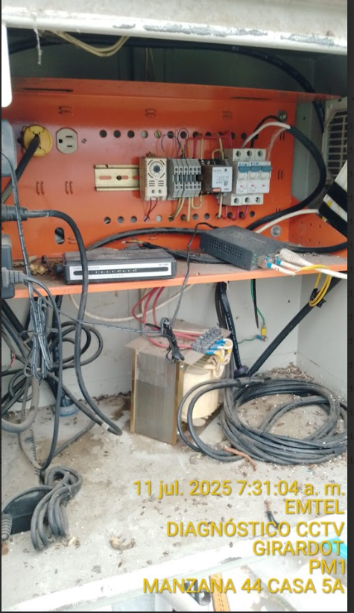

**PM 2:**

Durante la visita a la Dirección: Jumbo (frente Kr 10 29-30),

En las coordenadas:

|  |  |
| --- | --- |
| **Latitud** | **Longitud** |
| 4°18'15.81"N | 74°48'10.78"O |

Diagnóstico: se verificó que el equipo activo UPS, si se encontraba instalada.

Marca: PowerBack

Referencia: Power Back 1000 VA

Potencia: 1 KVA

Serial: 31001039975111600513

Diagnostico: La UPS se ve bastante deteriorada producto de la exposición al ambiente externo,

En el momento de realizar mediciones de voltaje de entrada estas medidas son correctas.

Sin embargo, producto de que sus actuales baterías están en descarga profunda, en el momento de hacer prueba de desconexión eléctrica no realiza la operación de suplir la energía eléctrica.

Funciona correctamente a nivel electrónico, se realizó prueba con cambio de baterías “nuevas”y opera bien.

En el momento de medir los voltajes de entrada y de salida sus medidas son acordes a +-120 V y realizar la prueba de ausencia de energía operando correctamente.

Recomendaciones:

* Se debe realizar mantenimiento preventivo mínimo cada tres meses por año.
* Se debe realizar el mantenimiento correctivo con el cambio de las 2 baterías internas de 12V.

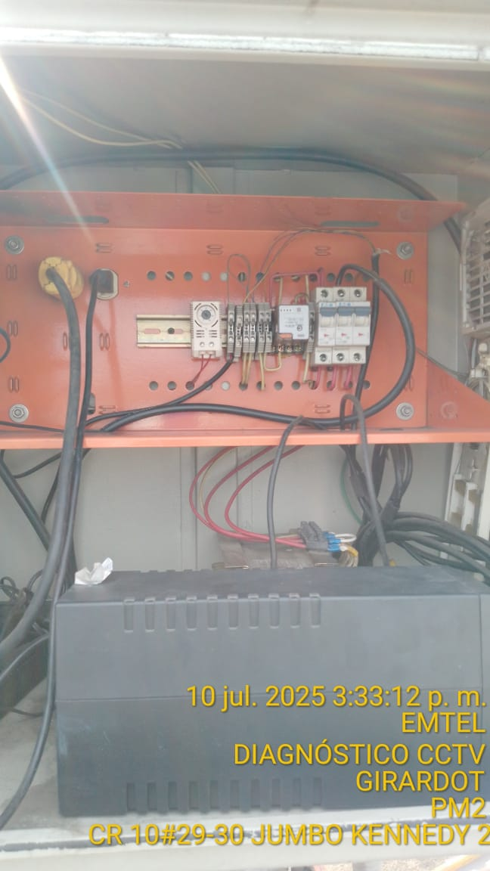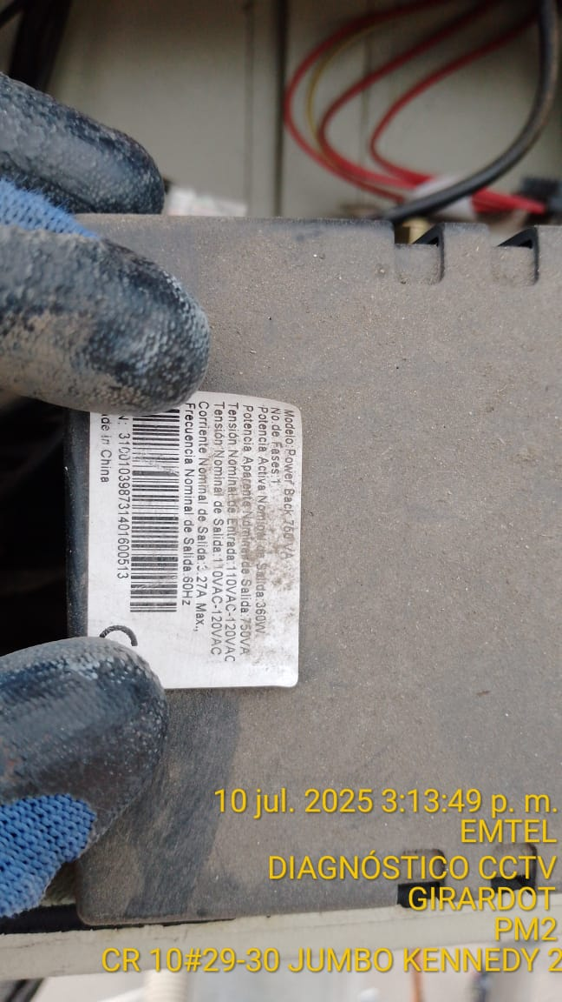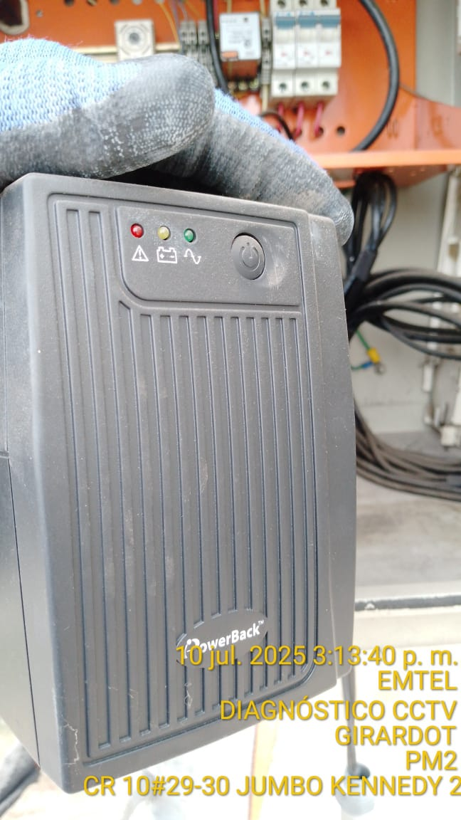 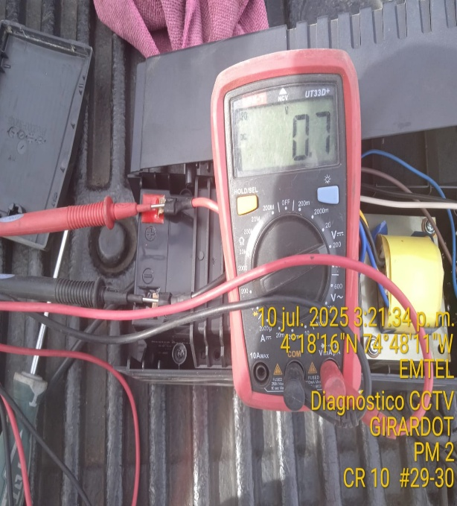

**PM 3:**

Durante la visita a la Dirección: Casa Generales (Frente KR 7ª 31-41)

En las coordenadas:

|  |  |
| --- | --- |
| 4°18'18.67"N | 74°47'55.74"O |